Литературный календарь. Апрель

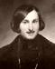 | 1 апреля 1809 года родился  Николай Васильевич Гоголь, великий русский писатель,  прозаик, драматург, критик, историк, публицист.
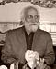 | 1 апреля 1939 года родился  Валерий Михайлович Воскобойников, прозаик.
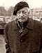 | 1 апреля 1908 года родился  Лев Эммануилович Разгон, писатель, общественный  деятель. Узник сталинских лагерей, написавший пронзительную и честную книгу «Непридуманное»,  возможно лучшую книгу воспоминаний о лагерях. Лев  Разгон был членом Комиссии по помилованию при  президенте РФ, работал в Обществе «Мемориал», будучи  одним из его основателей.
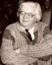 | 1 апреля 1928 года родился  Валентин Дмитриевич Берестов, поэт, прозаик, переводчик, историк, автор мемуаров о многих выдающихся  людях двадцатого века, исследователь фольклора,  авторской песни.
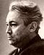 | 3 апреля 1920 года родился  Юрий Маркович Нагибин, прозаик, журналист.
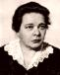 | 3 апреля 1903 года родилась  Софья Абрамовна Могилевская, писательница. Около  пятидесяти лет своей жизни она посвятила детской литературе, написав свыше пятидесяти различных произведений — повестей, рассказов, сказок, научно-познавательных книг для детей дошкольного, младшего, среднего и старшего возраста. Ее произведения, популяр-  ные при жизни автора, продолжают издаваться и в насто-  ящее время.
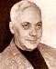 | 4 апреля 1910 года родился  Юрий Павлович Герман, прозаик, драматург, кинодраматург,  публицист. Он принял участие в создании сценариев популярных кинофильмов — «Семеро смелых», «Дело Румянцева», «Дорогой  мой человек» и других. Повесть «Лапшин» стала заметным литературным явлением, а созданный в 1984 году на основе этой повести кинофильм «Мой друг Иван Лапшин» признан шедевром современного киноискусства…
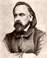 | 6 апреля 1812 года родился  Александр Иванович Герцен, прозаик, публицист, критик, философ.
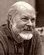 | 7 апреля 1934 года родился  Лев Александрович Аннинский, публицист, критик, эссеист, литературовед.
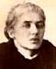 | 7 апреля 1907 года родилась  Лидия Корнеевна Чуковская, русский поэт, прозаик, критик.
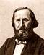 | 10 апреля 1817 года родился  Константин Сергеевич Аксаков, писатель, поэт, драматург, публицист.
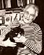 | 12 апреля 1931 года родился  Виталий Титович Коржиков, поэт, детский писатель.
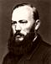 | 12 апреля 1823 года родился  Александр Николаевич Островский, драматург.
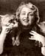 | 13 апреля 1934 года родилась  Наталья Юрьевна Дурова, писательница, драматург, дрессировщица, общественный деятель.
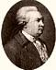 | 14 апреля 1744 года родился  Денис Иванович Фонвизин, драматург, прозаик.
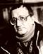 | 15 апреля 1933 года родился  Борис Натанович Стругацкий, писатель-фантаст, переводчик.  Романы, написанные в соавторстве с братом Аркадием Стругац-  ким, стали настольными книгами для нескольких поколений.
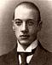 | 15 апреля 1886 года родился  Николай Степанович Гумилев, поэт, драматург. Поэт,  чья судьба стала важнейшей «частью» его творчества.
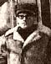 | 18 апреля 1927 года родился  Юрий Дружков (Юрий Михайлович Постников), писатель,  автор нестареющих Карандаша и Самоделкина («Приключения  Карандаша и Самоделкина», «Волшебная школа»).
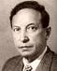 | 19 апреля 1902 года родился  Вениамин Александрович Каверин, прозаик.
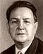 | 19 апреля 1911 года родился  Георгий Мокеевич Марков, писатель, общественный деятель.
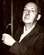 | 22 апреля 1899 года родился  Владимир Владимирович Набоков, прозаик, поэт. Набоков  говорил о себе: «Я американский писатель, рождённый в  России, получивший образование в Англии, где я изучал  французскую литературу перед тем, как на пятнадцать лет  переселиться в Германию. …Моя голова разговаривает  по-английски, моё сердце — по-русски, и моё ухо —  по-французски».
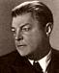 | 22 апреля 1907 года родился  Иван Антонович Ефремов, прозаик, ученый-палеонтолог.
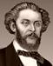 | 23 апреля 1835 года родился  Николай Герасимович Помяловский, прозаик.
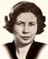 | 28 апреля 1902 года родилась  Валентина Александровна Осеева (Осеева-Хмелёва),  писательница.

